Опорна таблиця теми
Магнітні явища. Дослід Ерстеда. Магнітне поле

Станція «Наукова»
№ з/п | Що треба зробити | Висновок
 | 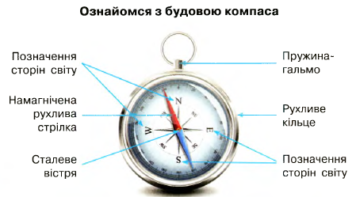 | Північний полюс стрілки компаса завжди показує на _____________
 | 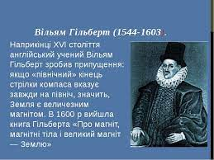 | Якщо Земля – великий магніт, то на півночі планети розташований _____________ магнітний полюс
 | 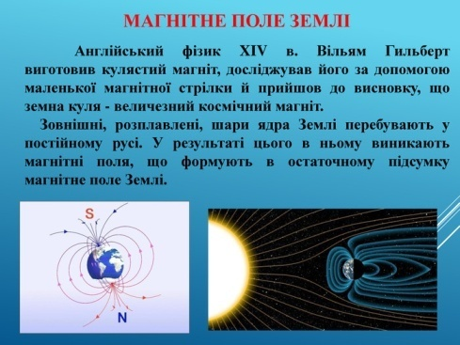 | Магнітне поле Землі є однією з необхідних умов існування _________ на планеті
 | 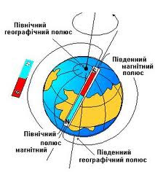 | Географічні та магнітні полюси Землі - ______________________
 | 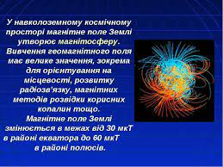 | Частина навколоземного простору, у якому зосереджене магнітне поле Землі , називається ____________
 | 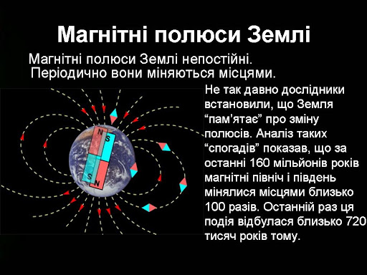 | Північний і південний магнітні полюси періодично ___________ місцями
 | 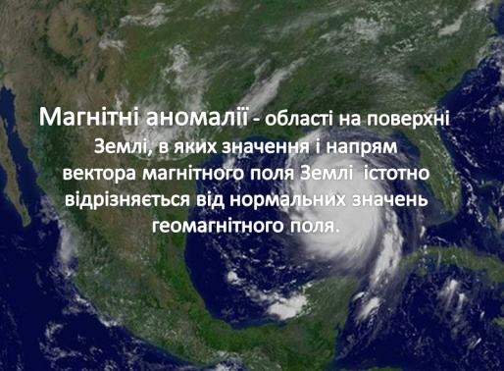 | Магнітні аномалії трапляються різних областях Земної _________
 | 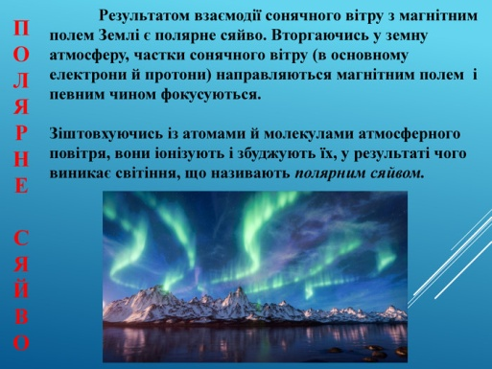 | Полярне сяйво – це результат взаємодії сонячного вітру з  __________ ______ Землі
 | 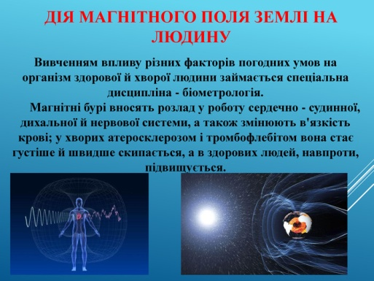 | Чи може зміна магнітного поля Землі призвести до катастрофи?______

